Информация ГОД ЛИТЕРАТУРЫ
2015 год объявлен Годом литературы в нашей стране. Случайно ли сделан такой выбор? На этот вопрос можно найти ответ в словах нашего президента, который говорит о том, что современное общество должно быть культурным, а поможет в этом книга, которая должна быть как можно чаще в руках каждого человека.
Разработан план основных мероприятий, посвященных Году литературы. План поделен на разделы.
1 раздел: Мероприятия в сфере образования.
2 раздел: Мероприятия, направленные на популяризацию литературы, чтения.
Наше общество, особенно его подрастающее поколение, отвернулось от книги. Люди перестают читать. Может что-то еще и читается, но вечная классика, которая учит жизни, которая воспитывает лучшие качества в человеке уходит на второй план.
Большую часть работы по пропаганде книг и чтения выполняют библиотеки.
В Год литературы повышенное внимание уделялось работе с художественной литературой. Эта работа велась в разных направлениях:
1. На абонементе, в уголке для информационных выставок по юбилеям писателей и книгам-юбилярам, регулярно обновлялись материалы, например: выставка-календарь «Посвящается 200-летию П. Ершова», книжная выставка «К 210-летию со дня рождения Г. Х. Андерсена», юбилейная книжная выставка «К 95-летию со дня рождения Ю. М. Нагибина» и др. Выставки по творчеству писателей оформлялись и в читальном зале, например: эко - выставка в читальном зале «Удивительный мир Н. Сладкова»
2. В течение года велась подборка художественных книг для оформления книжных иллюстрированных выставок, например:
К юбилею Победы были оформлены книжная выставка-память «Дорогами нашей ПОБЕДЫ» на абонементе и в читальном зале - выставка-реклама «По страницам книг о Великой Отечественной войне», выставка на лето «Книжный бастискаф» (книги о море), книжная выставка «О чистом и благородном» (по книгам А.Лиханова).
3. Проводились разнообразные мероприятия к юбилеям писателей:
в январе к 95-летию со д/р Н. И. Сладкова для всех третьеклассников (46 человек) – урок-путешествие «В стране удивительных тайн». Это путешествие оказалось очень увлекательным и насыщенным. В нем ребята познакомились и с жизнью писателя – натуралиста, и с его замечательными сказками и рассказами, которые уютно расположились на книжных полках среди пушистых елочек с лесными жителями. В этом же месяце к 90-летию со д/р Е. И. Носова для учеников 9 «б» класса (22 чел) была проведена презентация книги «Красное вино победы».
Эта книга о госпитале в Подмосковье, куда попал и где встретил Победу сам Евгений Иванович Носов. Значит, не понаслышке, а через собственную сердечную боль прошло для него всё описанное в произведении. Знакомство с этой историко-патриотической книгой очень важно, так как она способствует формированию активной жизненной позиции гражданина - патриота, гордящегося своей Родиной; воспитанию любви к своему краю. Не менее интересно были проведены и другие мероприятия по книгам к юбилеям их создателей. Так в феврале к д/р Муссы Джалиля для ребят 9 «а» класса (19 чел) – час поэзии «Родина мужественных»
в марте к 200-летию со д/р П. П. Ершова для ребят начальных классов (23 чел.) – литературный ринг по сказке Ершова «Конёк – горбунок»
в конце марта к 210-летию со д/р Х. К. Андерсена для дошкольников (22 чел.) – театральная постановка сказки «Дюймовочка»
в июне к Пушкинскому дню России – конкурсно-игровая программа для пятиклассников (21 чел.) «По сказкам А. С. Пушкина»
в сентябре к 80-летию Альберта Лиханова - презентация книжной выставки для ребят 8 «а» класса (27 чел.) «О чистом и благородном»
4. В течение года проводились и другие мероприятия по художественным книгам, например: по творчеству Ирины Токмаковой для ребят детского сада «Сказка» (40 чел.) было проведено путешествие «Этот лес полон сказок и чудес».
На основе произведения Осеевой «Рыжий кот» для всех ребят 5-х классов (42 человека) в рамках месячника «Уважение старости» проведён час доброты и уважения «Не обижайте одиноких стариков»
5. В год 70-летия Победы в ВОВ большинство мероприятий было проведено по книгам военной тематики:
- Час памяти и человечности «Блокадный Ленинград» по книгам о блокаде Ленинграда в конце января для учеников 6 «б» класса (22 чел)
- Час мужества «Юные герои войны» по книге А Печёрской «Дети-герои войны» для 4 «Б» класса (21 чел.)
- Урок нравственности «Живи по совести» по книге Распутина «Живи и помни» для 9 «б» класса (24 чел
- Час мужества и человечности «Мы все живём, чтобы оставить след»
по книге Ж. Браун «Зорькина песня» для 6 «а» класса (22 чел.)

- По сказке Ю. Яковлева «Как Серёжа на войну ходил» вниманию дошкольников (21 чел.) была предложена премьера этой сказки (театрализованная постановка)
- Презентация по книге Г. Семёнова «К зиме, минуя осень» о военном детстве была представлена для ребята среднего возраста 6 «б» и 7 «б» класса (30 чел.)
- Час нравственности прошёл по книге о войне В. Закруткина «Матерь человеческая» для ребят старшего школьного возраста (27 чел.)
6. Для учащихся всех классов были составлены рекомендательные списки книг о Великой Отечественной войне.
Все работники Центральной детской библиотеки старались активизировать интерес к книге не только в учебное время, но и в летний период. С ребятами детских оздоровительных лагерей прошли мероприятия самых разных направлений (конкурсно-игровая программа «По сказкам А. С. Пушкина» (21 чел.), конкурсная программа «Летний вояж» (18 чел.), спортивная игра-эстафета «Весёлые пожарные» (40 чел.), конкурсно-игровая программа о морженом «Этот летний холодок» (19 чел.), конкурсно-развлекательная программа «Театральный перекрёсток» (40 чел.), литературный лабиринт «По следам героев Андерсена» (26 чел.). На каждом из мероприятий главное место занимала книга.
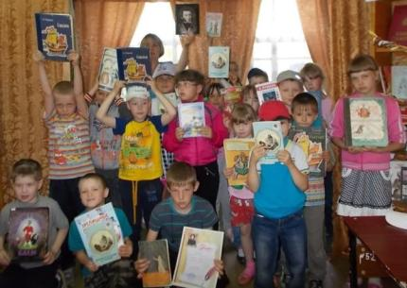

- Библионочь 2015 «С любовью к Чехову»
24 апреля Центральная библиотека традиционно приняла участие во Всероссийской акции «Библионочь 2015». Хотя, по времени проведения, это были, скорее всего, библиосумерки, так как начало мероприятия было запланировано на 18 часов. Темой Библионочи в этом году стало творчество великого русского писателя А. П. Чехова. Классика всегда современна и востребована, в чем мы и убедились в очередной раз.
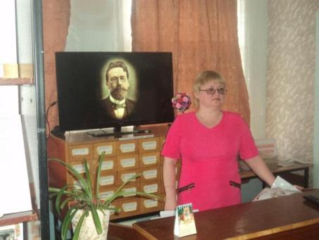

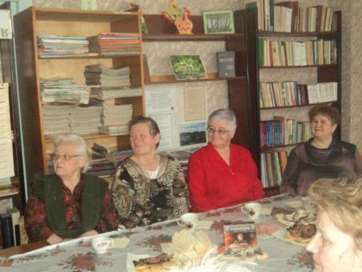

Встреча с Ныровскими читателями «Библиосумерки» в рамках проекта «Библионочь» состоялась впервые. Посетители знакомились с поступлением новых книжных новинок, участвовали в конкурсах, мастер-классе по технологии украшения, была организована выставка-распродажа изделий Е.Д. Ведерниковой.
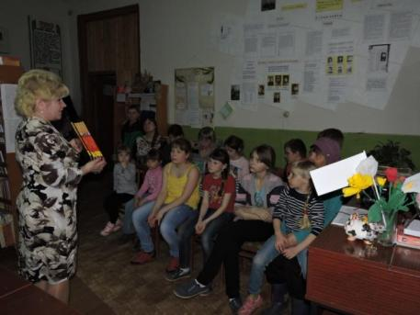

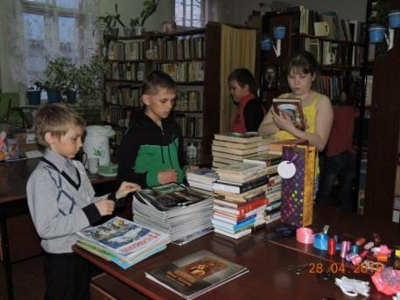

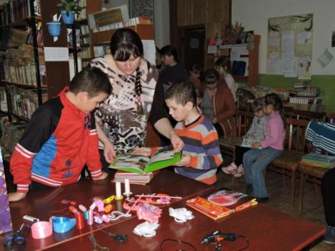

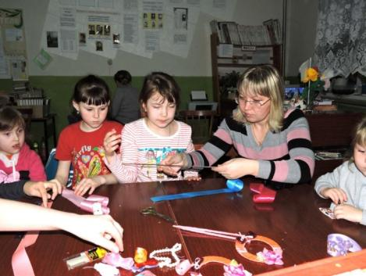

- "Слово о писателях"
Много лет продолжается работа клуба «Литературная гостиная», целью которого является знакомство с богатством и разнообразием русской классики и современной литературы. За 2015 год прошли следующие мероприятия:
- Беседа – урок «Сложность простоты А. П. Чехова»;
- Вечер – портрет Б. Л. Пастернака «Любить иных тяжёлый крест»;
- Литературно – музыкальный час к 100-летию В. Тушновой «О радости и горести любви»;
- Час информации к 85-летию В. Пескова «Любовь к природе В. Пескова»;
- Час поэзии к 105 – летию О. Берггольц «От сердца к сердцу»;
- Краеведческий час «Овидий Любовиков: Жизнь. Судьба. Поэзия»;
- Литературный час к 135 – летию А. Блока «Трагический тенор эпохи»;
- Литературно - музыкальный час к 195 – летию А. Фета «Поэзия звука».

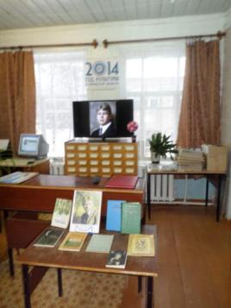
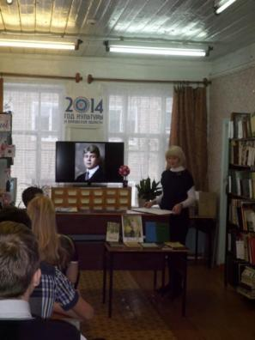
К каждому занятию литературной гостиной издавались библиографические пособия малых форм:
- Рекомендательный список «Золотые страницы классики» - юбилеи писателей – классиков;
- Информационный буклет «Певец северной деревни» (к 95 – летию Ф. Абрамова);
- Памятка «Было все: и счастье, и печали…» (к 100 летию В. Тушновой);
- Рекомендательный список «Забытые имена в литературе» (Д. И. Фонвизин, Н. Я. Эйдельман, Н. Г. Помяловский и др.);
- Буклет «Судьба и поэзия О. Берггольц» (к 105 – летию со дня рождения);
- Персональная памятка «А. Твардовский: поэзия и личность» (к 105-летию со дня рождения);
- Буклет «Любить и верить» (к 135 летию А. Грина);
- Библиографический список «Свидание с талантом» (к 145 – летию А. Куприна);
- В течение года выпускались книжные закладки «Писатели – юбиляры».

Классика и современная литература была представлена для читателей в форме книжно – иллюстративных выставок и информационных часов. Такие выставки, как:
- «Сильная вещь поэзия» была подготовлена к Всемирному Дню поэзии и знакомила читателей с вятскими поэтами;
- Выставка- предложение «Путешествие в мир православной книги» востребована круглогодично, пользуется устойчивым интересов среди читателей библиотеки;
- Выставка – обзор «Время читать классику» знакомила с лучшими произведениями русской классической литературы;
- Выставка – праздник «Мудрое слово Древней Руси» ко Дню славянской письменности и культуры.
- Традиционно, в общероссийский День библиотек прошел день открытых дверей «Открытый мир библиотеки», в течение которого все желающие могли познакомиться с работой центральной библиотеки и сельских библиотек – филиалов.
- День русского языка и Пушкинский день России ежегодно проходит 6 июня. В этот день с лагерем отдыха была проведена познавательная программа «Читаем Пушкина вместе», после которой дети были приглашены в «Пушкинский кинозал», где с удовольствием посмотрели экранизацию «Капитанской дочки».
- Акция по продвижению чтения «Семейный рюкзачок» в течение всего года.

В год литературы более 100 читателей детской библиотеки взяли художественную литературу с иллюстрированных книжных выставок, 792 читателя присутствовали на мероприятиях, в которых центральное место отводилось художественной КНИГЕ!
493 человека посетило мероприятия в центральной библиотеке, посвященные Году литературы, с выставок было выдано более 300 экземпляров.
Тужинский районный краеведческий музей и Тужинский РКДЦ также приняли участие в проведении мероприятий, посвященных Году литературы.
- «В гостях у сказки». Для ребят младшего возраста была подготовлена познавательная викторина. Дети отгадывали загадки и отвечали на вопросы по отрывкам сказок. По предметам угадывали сказочных героев.
- «Мы все вместе соберемся и мир сказок окунемся». Была проведена игровая программа. Ребята путешествовали по станциям в загадочный мир сказок. На пути были остановки «Избушка на курьих ножках», «Теремок», «Кисельные берега», «Простоквашино». На каждой остановке ребята должны были пройти интересное испытание.
- «Русские богатыри в сказках». В мероприятии были задействованы дети начального звена. Ведущие программы помогли детям проникнуть в то время, когда жили былинные русские богатыри, познакомились с их бытом и поиграли в богатырские игры.
- «Сказка к нам приходит в дом». Игровая программа была проведена в форме «счастливый случай». Ребята бросали кубик и в зависимости от того, какой цвет выпал, соответствовала тема из мира сказок. В ходе программы ребята вспоминали писателей-сказочников, сказочных героев, знаменитых иллюстраторов сказок.
- «Прощание с азбукой». В зале Дома культуры собрались ученики первых классов. На сцене их ждало театрализованное представление с элементами игры. Дети с честью прошли все испытания и доказали, что с легкостью могут читать любые книги.
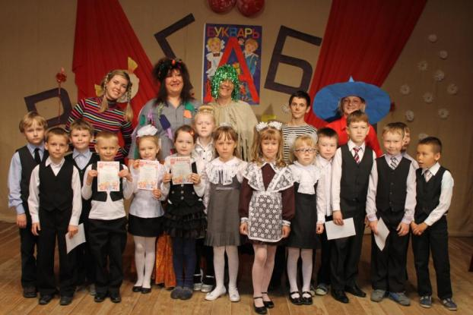

В 2015 году в музее прошло несколько мероприятий, посвященных году литературы. В январе текущего года краеведческий музей гостеприимно распахнул двери поэтическому клубу «Радуга», встречи которого традиционно проходят на базе музея. Это была юбилейная 20-летняя встреча. За чашкой ароматного чая собрались местные поэты. Их объединила любовь к поэзии, общение в неформальной обстановке. Встреча была долгожданной и, действительно, трогательной. Следующую встречу музей планирует провести под закрытие года литературы - в декабре 2015 года.
Следующее мероприятие «Емеля-дурак, да не просто так» было подготовлено на основе русских народных сказок, которые помогли раскрыть характерные черты русского человека, а также при помощи пословиц и поговорок этот образ был дополнен.
Традиционно в мае в музее проходит акция «Ночь музеев». В этом году она прошла под названием «По дорогам войны». В ходе мероприятия были организованы «Байки у костра» (военная лирика), выставка «Письма, как летопись боя», все участники акции принимали участие в написании рукописной книги «Мысли о войне», знакомились с рецептами солдатской кухни.
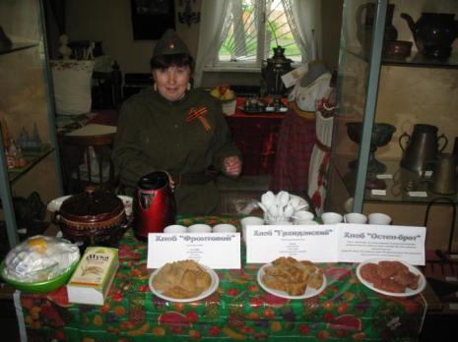

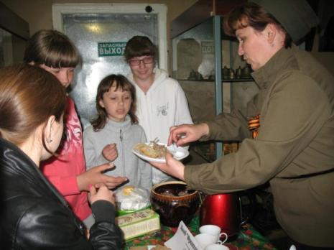

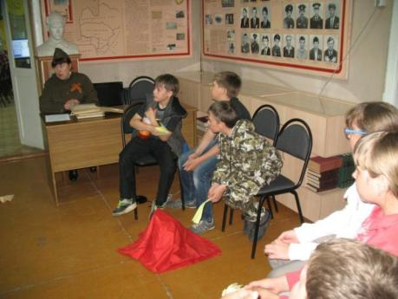

В юбилейный год Победы музей объявлял акцию «Напиши письмо неизвестному солдату». В акции приняли участие учащиеся школы – интерната и Тужинской средней школы.( Всего 16 человек).
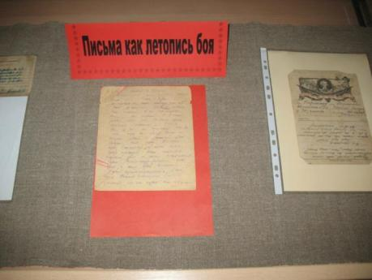

Для учащихся школы – интернат было проведено мероприятие «Как Василий и Евдокия весну будили». Участвуя в постановке сказки, дети познакомились с различными пословицами и поговорками о весне, народными приметами. Приёмы работы с данными литературными единицами использовались самые разные: составь пословицу, продолжи поговорку, вставь недостающие слова и т.д.
Музейный урок «В гостях у старой, старой сказки» познакомил детей с вятским фольклором, с преданиями и легендами.
На встрече с детьми войны под названием «Вы тоже победили в той войне» использовалась военная лирика и песни военных лет. Гости с удовольствием читали стихи Ю.Друниной, К.Симонова.
На встрече в музейной комнате в селе Михайловское Лидия Пустовит – местная поэтесса познакомила присутствующих со своими новыми произведениями.
Для воспитанников детского сада «Сказка» было проведено мероприятие «Кошкин дом», приуроченное к выставке с одноимённым названием. На нём дети отгадывали загадки, читали и разучивали стихи о кошках.
«Преданья старины далёкой» - это путешествие в прошлое вместе с учащимися 8-го класса. Дети работали с притчами, колыбельными, старинными вятскими небылицами и прибаутками.
С жителями посёлка проходило мероприятие – встреча «Слово о душе». Ведущие, работники музея, зачитывали строки из стихотворений, и на их основе строился диалог с отцом Евгением и с участниками встречи.

3 раздел: Издательские, литературные премии, чтения и конкурсы:

В Год литературы были организованы районные мероприятия.
В Неделю детской книги было проведено районное мероприятие в форме привала «У солдатского костра» по сказки Юрия Яковлева «Как Серёжа на войну ходил». В мероприятии участвовали 19 детей из библиотек района вместе с главными героями (в роли мальчика Серёжи – четвероклассник Полушин Ваня, а деда-фронтовика – девятиклассник Бурлаков Саша). Читатели совершили исторический экскурс в годы Великой Отечественной войны…
Во время привала у костра пели военные песни, читали стихи, а самое главное - знакомили ребят со своими полюбившимися произведениями военной тематики.
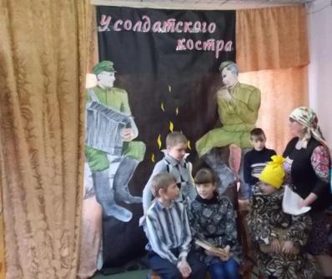

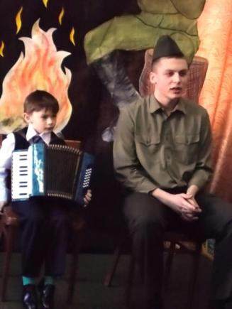

На базе ЦДБ был проведён районный тур конкурса «Живая классика»(30 чел.) 2 марта в Центральной детской библиотеке собрались 19 конкурсантов и 11 зрителей, самых активных читателей, чтобы показать всем, что интерес к чтению хороших книг не угас. 2 апреля читательница Головина Олеся 7 класса Центральной детской библиотеки в сопровождении зав. отделом Бурдиной Н. А. ездила в Кировскую областную библиотеку имени Грина, где принимала участие в Региональном этапе 3 Международного конкурса юных чтецов «Живая классика». И пусть она не вошла в десятку лучших чтецов, но её выступление было ярким и запоминающимся. Аплодисменты в её адрес долго звучали в зале областной детской библиотеки имени Грина.

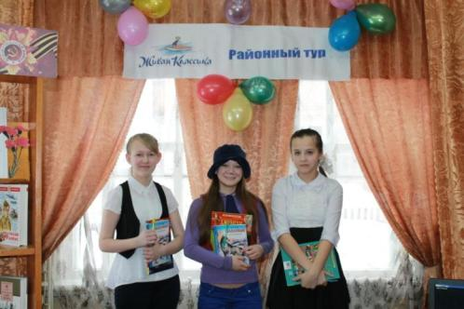
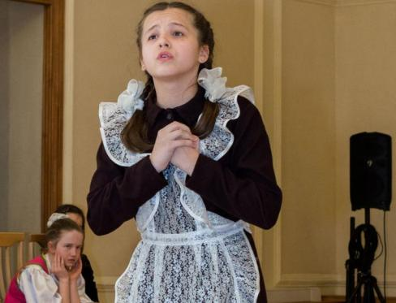

С января по март 2015 года ЦДБ участвовала в областном Марафоне «Книги памяти», посвящённом 70-летию Победы в Великой Отечественной войне 1941-1945 гг., где одной из задач было привлечение детей, подростков и юношества к чтению книг о Великой Отечественной войне. В результате активной работы всех библиотекарей района и активных читателей к 1 апреля в ЦДБ была создана районная «Книга памяти».
22 февраля ЦДБ приняла активное участие в интеллектуальной вертушке «Победа» в рамках Межрегионального военно-патриотического фестиваля подростков и воспитанников ВПК, посвящённого 70-летию Победы и 15-летию поискового отряда «Рубеж» «Пока не похоронен последний солдат», организованного на базе Тужинского района ВПСДО «Вятская юность». В библиотеке была организована одна из станций с заданиями под общим названием «По страницам книг о войне». Участники фестиваля (66 чел.) должны были ответить на подготовленные работниками ЦДБ вопросы по книгам военной тематики, чтобы показать свои знания в области литературы.
В преддверии 9 Мая, библиотека приняла участие во Всероссийской акции, «Читаем детям о войне». Старшеклассники (25 человек) вновь были приглашены в Центральную детскую библиотеку, чтобы продолжить разговор на тему «Война! Твой страшный след!». Для ребят была предложена презентация повести Астафьева о войне «Звездопад». Речь вновь шла об искалеченных жизнях, трагических судьбах, о людях, которые заслуживают самое искреннее сочувствие и сопереживание.
Для ребят начальных классов (21 чел.) в это время было организовано громкое чтение с обсуждением книги Козлова «Пашкин самолёт».
Самым главным достижением библиотекарей района в Год литературы стала победа библиотекаря Пачинской СБФ Надежды Викторовны Игитовой, которая заслуженно получила высокое звание «Лучший детский библиотекарь 2015 года». Награждение прошло в сентябре, на XIVобластных общественно-педагогических Лихановских чтениях.
Надежда Викторовна активно привлекает спонсоров, которые помогают приобретать книги для библиотеки.
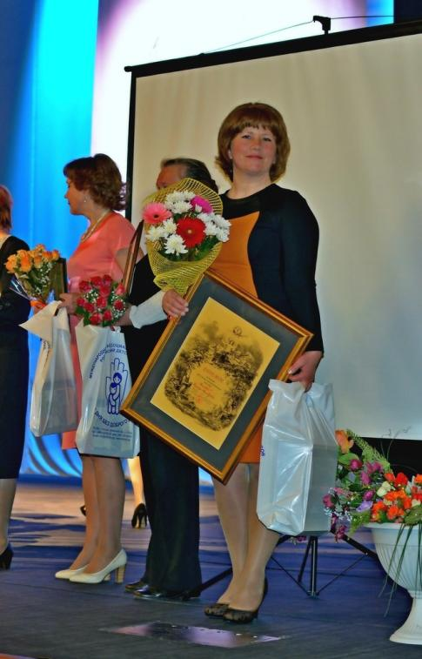

Издательская деятельность:
- Рекомендательный список «Золотые страницы классики» (юбилеи писателей – классиков)
- Инф. буклет «Певец северной деревни» (к 95-летию Ф. А. Абрамова)
- Памятка «Было все: и счастье, и печали…» (к 100-летию поэтессы В. Тушновой)
выпуск книжных закладок «Писатели-юбиляры».
- Рекомендательный список «Забытые имена в литературе»;
- Буклет «Судьба и поэзия О. Берггольц»;
- Персональная памятка «А. Твардовский: поэзия и личность».
- Библиографический список «Свидание с талантом» (к 145-летию И.А. Бунина)
- Буклет к 135-летию А. Грина «Любить, мечтать и верить».

4 раздел: Взаимодействие с федеральными, региональными, муниципальными средствами массовой информации в рамках работы по освещению реализации мероприятий плана Года литературы:
Проводимые мероприятия освещаются в районной газете «Родной край», на сайте Тужинской районной библиотеки, на сайте администрации Тужинского района. Всего публикаций в СМИ на страницах районной газеты «Родной край» - 33.

Человеку вообще тяжело прожить без книги, думающему, читающему тяжело вдвойне. Всем известно, что стеллажи библиотек наполняются новинками и просто литературой не так как бы нам всем хотелось, от этого страдают все: и читатели и работники библиотек. Одним нечего читать, другим тяжело выполнять просто обязанности хранителя книг, хотелось бы их не только хранить, но как можно чаще выдавать читателям.
В 2015 году из областного бюджета на комплектование книжного фонда было выделено всего 3100 рублей.
Поступило книг в библиотеку из областной библиотеки Грина – 26 экземпляров, из библиотеки им. Герцена – 155 экземпляров, в дар от читателей – 71 экземпляр, в замен утерянных – 320 экземпляров.
В жизни случаются чудеса, приятные неожиданности. Таким чудом четыре года назад, в 2011 году стал визит в Пачинскую библиотеку двух молодых людей, молодой семейной пары - Марии Бересневой и Антона Власкина, которые стали верными друзьями и спонсорами библиотеки.
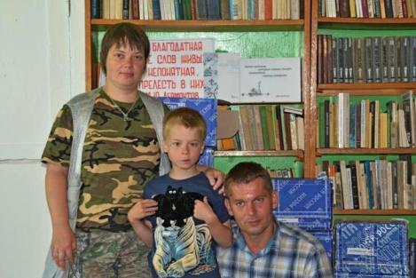

В ноябре центральная районная библиотека отметит знаменательную дату – 120-летие со дня основания. Работники библиотеки обращаются с просьбой к жителям района порадовать читателей книжными новинками. Это будет самым желанным подарком на юбилей.

